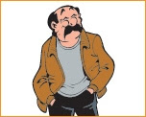
Wie is het?
C’est qui?
Het is Marcel Kiekeboe.
C’est Marcel Coucou.
Is hij triestig?
Il est triste?
Neen, hij is tevreden.
Non, il est content.
Wie is het?
C’est qui?
Het is Charlotte.
C’est Charlotte.
Is zij blij?
Elle est contente?
Neen, zij is droevig.
Non, elle est triste.
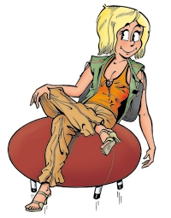
Wie is het?
C’est qui?
Het is Fanny.
C’est Fanny.
Zij is jong en leuk!
Elle est jeune et chouette!
Is zij klein?
Elle est petite?
Nee, ze is groot.
Non, elle est grande.

Wie is het?
C’est qui?
Het is Jens. Dat is een vriend van Fanny.
C’est Jens. C’est un copain de Fanny.
Hij is sterk. Hij is geweldig.
Il est fort. Il est formidable.
Is hij klein?
Il est petit?
Neen , hij is groot.
Non, il est grand.

Wie is het?
C’est qui?
Het is Balthazar.
C’est Balthazar.
Hij is niet klein.
Il n’est pas petit.
Hij is niet sterk.
Il n’est pas fort.
Hij is niet blij.
Il n’est pas content.
En … dat is geen vriend van Marcel!
Et … ce n’est pas un copain de Marcel!

